О наборе персонала на предприятия Транспортного комплекса
04.02.2025
О наборе персонала на предприятия Транспортного комплекса
В связи с развитием Транспортного комплекса города Москвы, открытием объектов пассажирской инфраструктуры, вводом в эксплуатацию новых станций метрополитена, а также планируемым вводом станций Троицкой линии метро проводится набор персонала на предприятия Транспортного комплекса.
При поступлении на работу и в процессе трудовой деятельности гарантируется соблюдение трудового законодательства, предоставляется социальный пакет, достойная и стабильная заработная плата, дополнительные льготы для сотрудников, возможность карьерного роста и профессионального развития.
В Корпоративном университете Транспортного комплекса можно пройти бесплатное обучение по основным профессиям - машинист электропоезда, водитель трамвая, водитель электробуса/автобуса, дежурный по станции метрополитена, а также получить техническую профессию всего за один месяц. На период обучения выплачивается стипендия.
Электродепо и автобусные парки расположены во всех округах Москвы. Кандидат имеет возможность подобрать место работы ближе к месту проживания.
Подробную информацию можно получить по телефонам (495) 622-22-22, (800) 220-22-02 ежедневно с 8 час. 00 мин. до 20 час. 00 мин., а также в Центре подбора персонала Транспортного комплекса по адресам: наземный вестибюль станции метро «Черкизовская»; 2-ой ярус станции метро «Деловой центр»; станция метро «Нагорная», ул. Криворожская, д. 6, стр. 1. Время работы Центра: понедельник-пятница с 9 час. 00 мин. до 20 час. 00 мин., суббота с 9 час. 00 мин. до 15 час. 00 мин.
Фото: Московский метрополитен
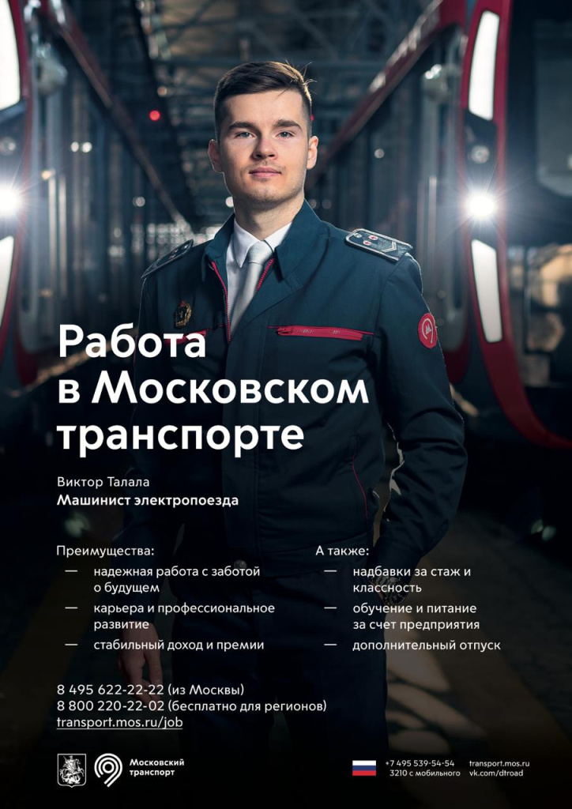

Адрес страницы: http://voronovo.mos.ru/info/detail/12791576.html
Управа района Вороново города Москвы

